Mục lục

**I.** **Quy tắc đặt tên file excel** 2

**II.** **Sử dụng phần mềm để tạo báo cáo excel** 2

**1.** **Giao diện phần mềm** 2

**2.** **Hướng dẫn sử dụng** 4

**HƯỚNG DẪN SỬ DỤNG PHẦN MỀM TẠO BÁO EXCEL  
 THEO MẪU BỘ TÀI CHÍNH**

1. **Quy tắc đặt tên file excel**
2. **Sử dụng phần mềm để tạo báo cáo excel**
3. **Giao diện phần mềm**



Bao gồm 3 chức năng:

+ Tạo báo cáo kê khai

+ Tạo báo cáo đề nghị xử lý

+ Tạo báo cáo tổng cục

Menu chức năng:



1. **Hướng dẫn sử dụng**

**Bước 1**: Chọn chức năng tạo báo cáo

VD: Muốn tạo báo cáo “Đề nghị xử lý Tài sản có khác có nguyên giá trên 500 triệu”.

Ta thực hiện:

Chọn “Tạo báo cáo đề nghị xử lý” $→$“Đề nghị xử lý tài sản khác có nguyên giá trên 500 triệu”:

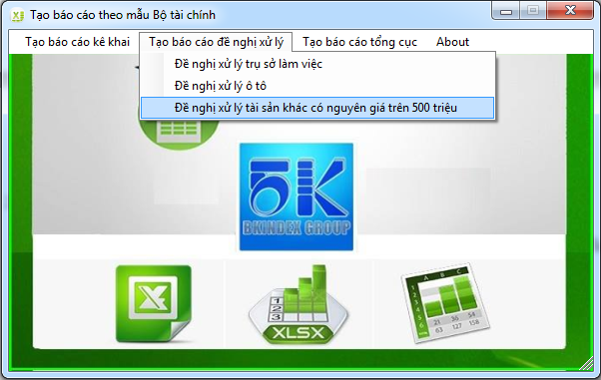

Khi đó giao diện tạo báo cáo “Đề nghị xử lý tài sản có nguyên giá trên 500 triệu xuất hiện”.

**Bưới 2:** Chọn file excel sử dụng để tạo báo cáo (là file excel tải từ trên web Quản lý tài sản xuống)

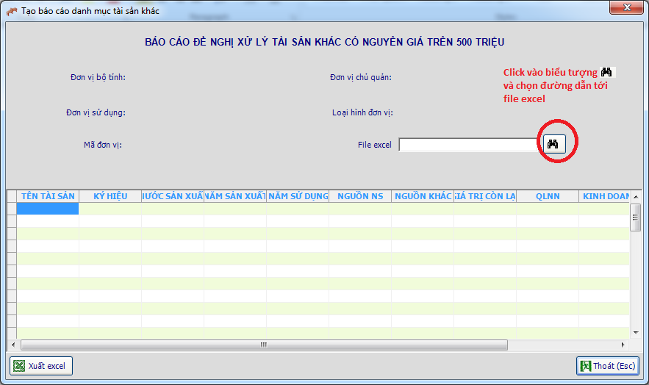

*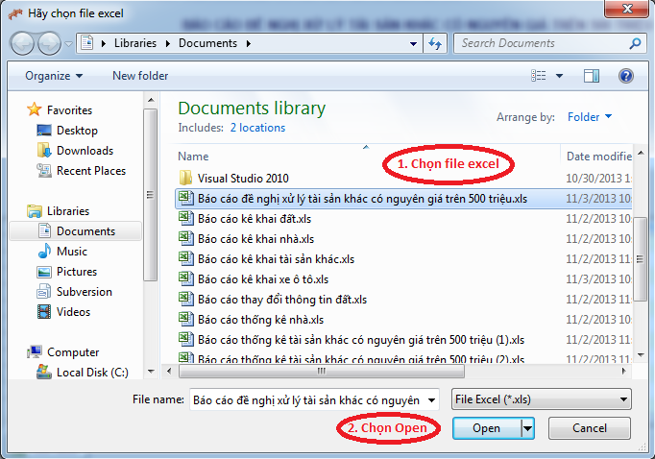Giao diện chọn file*

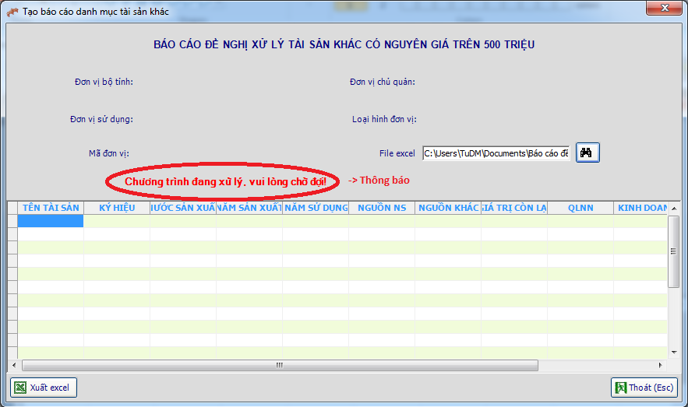**Bước 3:** Chờ đợi chương trình xử lý, khi thong báo “” thì click “Xuất excel” để tạo báo cáo.

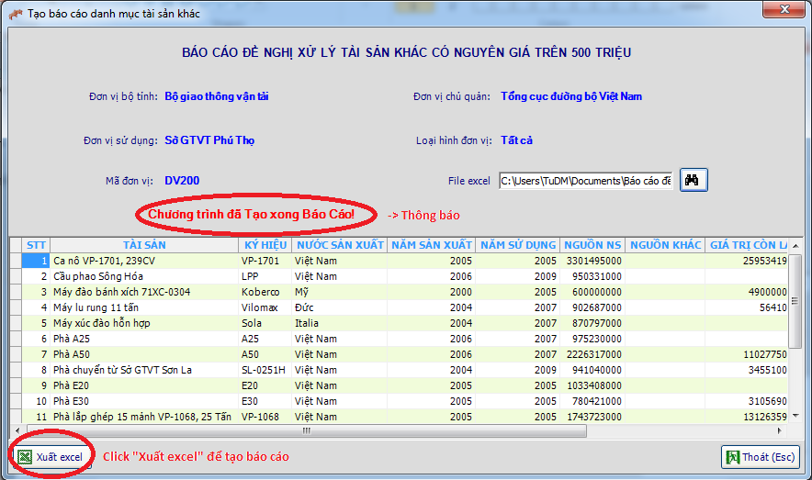

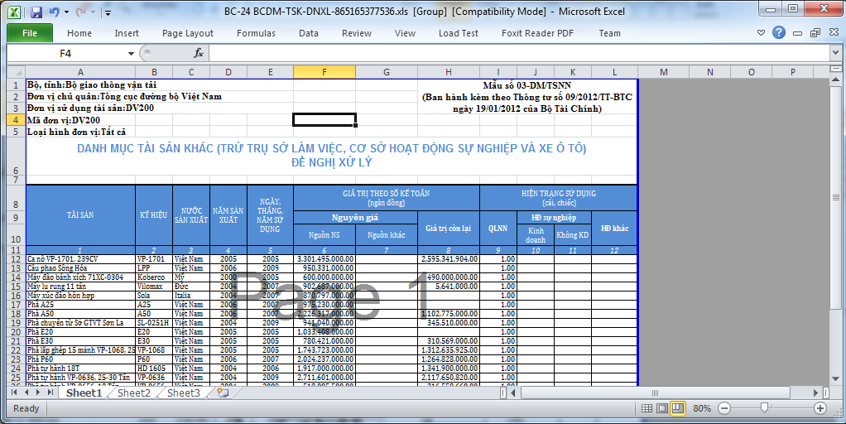Tạo xong báo cáo excel!